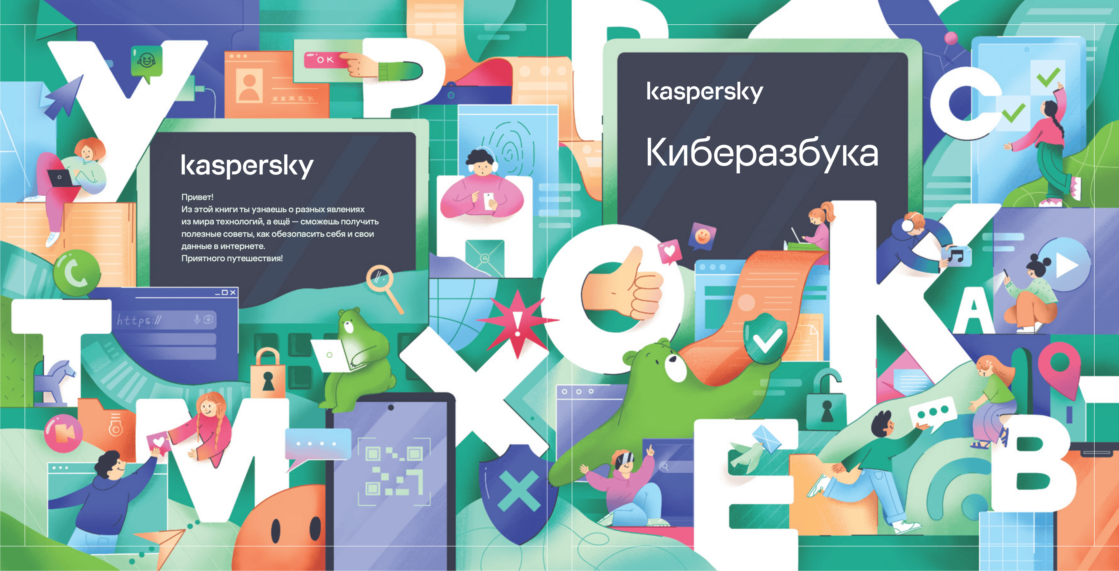
1. КИБЕРАЗБУКА ДЛЯ ДЕТЕЙ — ВАЖНЫЙ ШАГ К ЦИФРОВОЙ БЕЗОПАСНОСТИ «Лаборатория Касперского» выпустила КиберАзбуку — книгу, которая помогает детям понять основы безопасного поведения в интернете.
Главная цель книги — научить детей распознавать угрозы и защищать свои данные в цифровом мире.

С каждым годом дети раньше начинают использовать гаджеты, что увеличивает риски онлайн-угроз. Книга поможет родителям и педагогам развить у детей навыки цифровой безопасности. Киберазбука доступна на 12 языках и бесплатно в онлайн-формате: https://kids.kaspersky.ru/cyber-abc/
2. Друзья, как часто вы задумывались о своей безопасности в интернете? Кибербезопасность — это важный инструмент, который помогает нам пользоваться современными технологиями (от планшетов до голосовых помощников) и исследовать онлайн-мир без страха перед цифровыми угрозами. Виртуальный мир полон возможностей: путешествия, обучение, общение с друзьями, изучение языков и, конечно, развлечение. Но так же, как и в обычной жизни, необходимо быть внимательными!
Вот несколько основных правил кибергигиены, которые помогут вам защитить себя:

1. Используйте сильные пароли. Создавайте уникальные сочетания букв, цифр и символов для каждой учетной записи. 2. Не открывайте сомнительные ссылки. Будьте осторожны с письмами и сообщениями от незнакомых отправителей. 3. Регулярно обновляйте программы и приложения. Это поможет закрыть уязвимости и защитить ваши данные. 4. Устанавливайте антивирусное ПО. Защитите свои устройства от вредоносных программ. 5. Обдумывайте, какую информацию делитесь.Не раскрывайте личные данные без необходимости. Помните, неосторожность в цифровом пространстве может привести к серьезным неприятностям: от потери важных данных до финансовых убытков.

Чтобы ваше виртуальное путешествие было максимально захватывающим и полезным, следуйте этим простым правилам. Берегите себя и оставайтесь в безопасности!

https://kids.kaspersky.ru/cyber-abc/ #кибербезопасность #онлайнбезопасность #советы #интернетбезопасность

